Министерство образования и науки Российской Федерации

ФГБОУ ВПО Московский государственный технологический университет

«СТАНКИН»

Кафедра «Электротехники»

Дисциплина «Электротехника»

Отчёт по лабораторной работе № 2

«Установившиеся режимы в линейных цепях с источниками сигналов синусоидальной формы»

Вариант - 19

Выполнил: студент группы ИДБ-15-05 Скурат М.В.

Проверил: преподаватель Порватов А.Н.

Оценка: ______________ Дата: __________________

**Москва 2016г.**

Исследование установившихся режимов в линейной RLC-цепи с источником синусоидального сигнала

**Цель работы:** исследование установившихся режимов в линейных цепях с источниками синусоидальных сигналов.

Схема виртуального эксперимента для исследования статических режимов и линейной цепи с источником синусоидального сигнала:

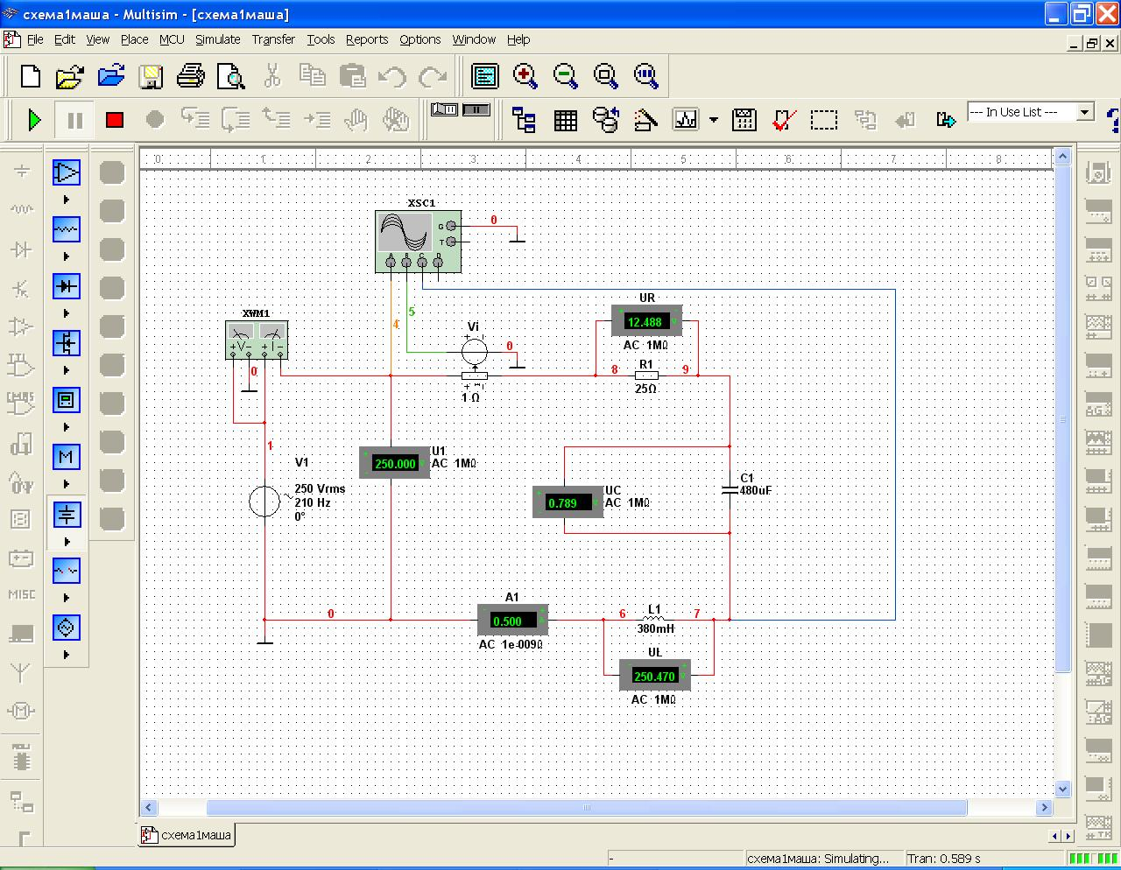

Рис. 1

|  |  |  |  |  |  |  |  |  |  |  |  |  |  |  |
| --- | --- | --- | --- | --- | --- | --- | --- | --- | --- | --- | --- | --- | --- | --- |
|  | V1 | $$U_{R}$$ | $$U_{C}$$ | $$U_{L}$$ | I | $${V1}_{m}$$ | $$U_{Lm}$$ | $$ψ_{L}$$ | $$I_{m}$$ | $$ψ_{i}$$ | ϕ | P | Cosϕ | |Z| |
| В | В | В | В | А | В | В | град. | А | град. | град. | Вт | — | Ом |
| Эксперимент | 250 | 12,488 | 0,789 | 250,47 | 0,5 | 353,523 | 354,309 | 2,33 | 0,68 | 86 | -86 | 6,369 | 0,051 | 500 |
| Расчет | 250 | 12,5 | 0,79 | 250,572 | 0,5 | 353,553 | 354,362 | 1 | 0,7 | 87 | -87 | 6,25 | 0,05 | 25,05 |

Табл. 1

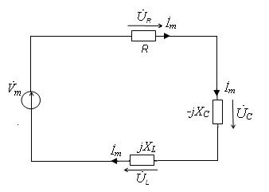Расчеты

Дано:

U = 250 [В]

R = 25 [Ом]

L = 0,38 [Гн]

C = 480 [мкФ]

F = 210 [Гц]

$$Xl=2πfL=2×3,14×210×0,38=501,144 \left[Ом\right]$$

$$Xc= \frac{1}{2πfC}= \frac{1}{2×3,14×210×0,00048}=1,5797 [Ом]$$

$$R=25 \left[Ом\right]$$

$$Zl=jXl=501,144 jОм$$

$$Zc= -jXc= -1,5797 jОм$$

$$Zr=25 Ом$$

$$Z=Zl+Zc+Zr=jXl+jXc+R=501,144j-1,5797j+25=25+499,5643jОм$$

$$\left|Z\right|= \sqrt{R^{2}+X^{2}}= \sqrt{625+2,5}=25,05 Ом$$

$$φ=arctg \left(\frac{499,56}{25}\right)=arctg\left(19,98\right)=87°$$

$$\dot{I}= \frac{U}{Z}= \frac{{250}^{j0}}{499,56e^{-87}}=0,5e^{-87j}A$$

$$\dot{U}r=R×I=25×0,5e^{-87j}=12,5e^{-87j}В$$

$$\dot{U}l=Zl×I=501,144e^{90}× 0,5e^{-87j}=250,572e^{-3j}В$$

$$\dot{U}c=Zc×I=1,58e^{-90}× 0,5e^{-87j}=0,7{9e}^{-177j}В$$

$$\dot{I}m=\dot{I}×\sqrt{2}=0,7e^{-87j}A$$

$$\dot{U}m=\dot{U}×\sqrt{2}= 353,553e^{j0}В$$

$$\dot{U}rm=\dot{Ur}×\sqrt{2}=17,68e^{-87j}В$$

$$\dot{Ul}m=\dot{Ul}×\sqrt{2}=354,362e^{2j}В$$

$\dot{U}cm=\dot{Uc}×\sqrt{2}=1,117e^{-178j}В$

$$P=R×I^{2}=25 ×0,25=6,25 Вт$$

$$Ql=Xl × I^{2}=501,144 ×0,25=125,286 Вар$$

$$Qc=Xc × I^{2}=1,58 ×0,25=0,395 Вар$$

$$\cos{φ}=0,05$$

$$δ=P+jQl-jQc=6,25+124,891j Вар$$

Треугольник сопротивлений

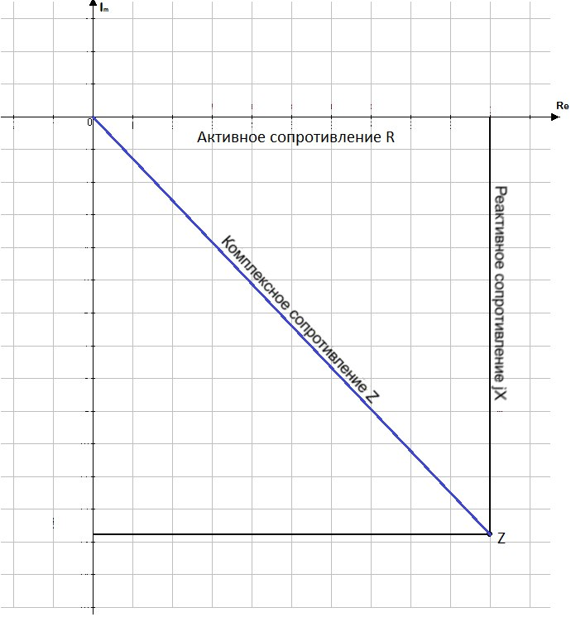

Рис. 3

Треугольник мощностей

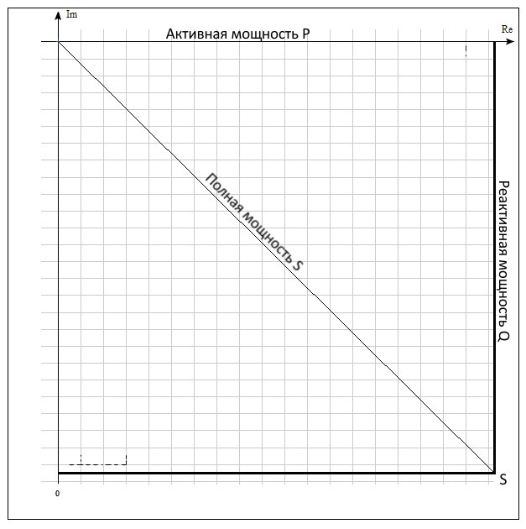

Рис. 4

**Вывод:** экспериментальные и расчетные значения входного сопротивления, мощности, параметров сигнала и реакций оказались одинаковыми, следовательно, мы можем использовать метод комплексных амплитуд для расчета реакций в линейных электрических цепях, с источниками напряжений (токов) синусоидальной формы одной частоты, в установившемся режиме.

Исследование установившихся режимов в линейной цепи с источниками синусоидальных сигналов разной частоты

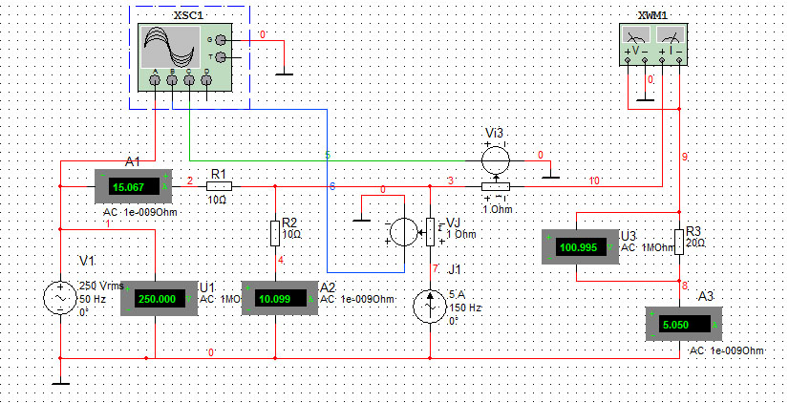

Рис. 5

Значения сигналов и реакций цепи

|  |  |  |  |  |  |  |  |  |  |  |
| --- | --- | --- | --- | --- | --- | --- | --- | --- | --- | --- |
|  | Сигналы | | | | Реакции | | | | | |
| *V1m* |  |  |  |  |  |  |  |  |  |
| В | Гц | А | Гц | А | А | А | В | Гц | Вт |
| Составляющие 1 | 250,997 | 50 | 0 | 0 | 15 | 10 | 5 | 99,999 | 50 | 500,005 |
| Составляющие 2 | 0 | 0 | 5 | 150 | 1,414 | 1,414 | 0,707 | 14,142 | 0 | 10 |
| Суперпозиция | 250,997 | 50 | 5 | 150 | 16,614 | 10,214 | 6,107 | 100,14 | 50 | 515,210 |
| Результат | 250,000 | 50 | 5 | 150 | 15,067 | 10,099 | 5,05 | 100,995 | 50 | 516,035 |

Табл. 2

График зависимости V1(t), J(t), i3(t) 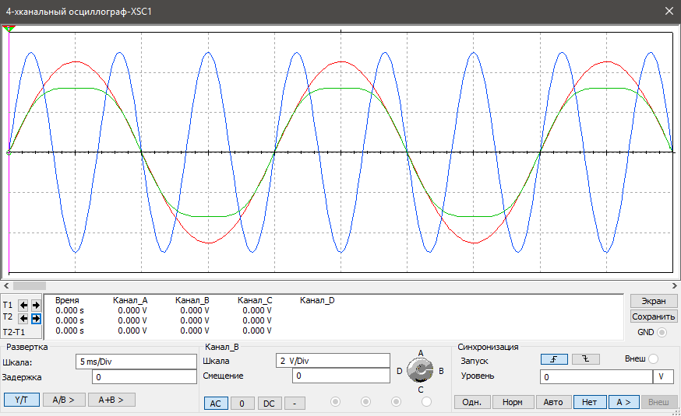

Рис. 6

Временные зависимости тока 

|  |  |  |  |  |  |
| --- | --- | --- | --- | --- | --- |
| *t* , мc  , А | 0 | 5 | 10 | 15 | 20 |
| Составляющие 1 | 0 | 9,022 | -100,881m | -9,019 | 34,301m |
| Составляющие 2 | 0 | -998,042m | -33,214m | 997,089m | 11,146m |
| Суперпозиция | 0 | 8,021 | 134,127m | -8,021 | 45,447m |
| Результат | 0 | 8,051 | -133,346m | -8,051 | 44,548m |

Табл. 3

**Вывод:** Мы видим, что значения «суперпозиции» и «результата» примерно одинаковы.

V1(t) и J(t) не совпадают по фазе. Операции наложения проводятся только относительно мгновенных значений составляющих в области "*t*". Период несинусоидальных реакций определяется периодом сигнала наименьшей частоты (наибольшего периода). Формы реакций зависят от соотношений (кратности) частот сигналов, их начальных фаз и амплитуд.

Исследование установившихся режимов в линейной цепи с источниками синусоидальных сигналов одинаковой частоты

Параметры сигналов и значения реакций цепи

|  |  |  |  |  |  |  |  |  |  |
| --- | --- | --- | --- | --- | --- | --- | --- | --- | --- |
|  | Сигналы | | | Реакции | | | | | |
| *V1m* |  |  |  |  |  |  |  |  |
| В | А | Гц | А | А | А | В | Гц | Вт |
| Составляющие 1 | 320,000 | 0 | 50 | 19,2 | 12,8 | 6,4 | 127,998 | 50 | 819,210 |
| Составляющие 2 | 0 | 5 | 50 | 1,414 | 1,414 | 0,707 | 14,142 | 50 | 10,000 |
| Суперпозиция | 320,000 | 5 | 100 | 20,614 | 14,214 | 7,107 | 142,14 | 100 | 829,210 |
| Результат | 320,000 | 5 | 100 | 17,786 | 14,214 | 7,107 | 142,14 | 100 | 1,010k |

Табл. 4

График зависимости V1(t), J(t), i3(t)

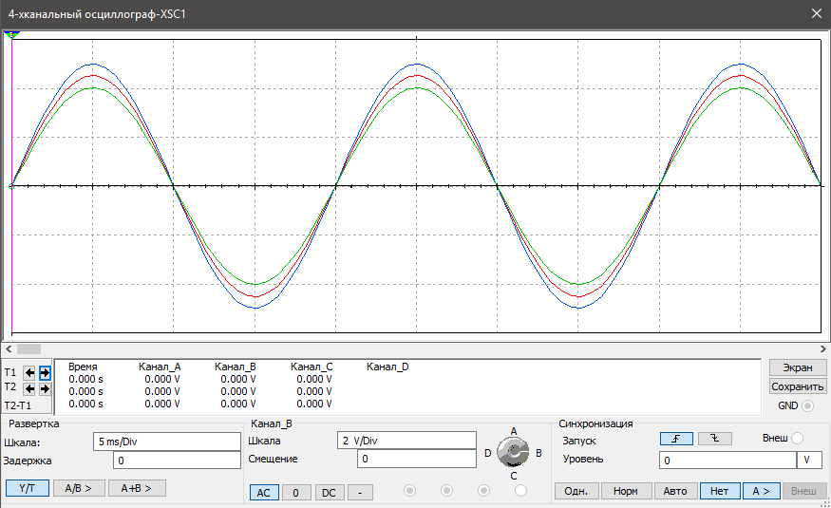

Рис. 7

Временные зависимости тока  в цепи с источниками одинаковой частоты

|  |  |  |  |  |  |
| --- | --- | --- | --- | --- | --- |
| *t, м*c  , А | 0 | 5 | 10 | 15 | 20 |
| Составляющие 1 | 0 | 996,771m | -11,146m | -996,453m | 3,790m |
| Составляющие 2 | 0 | 9,022 | -100,881m | -9,019 | 34,301m |
| Суперпозиция | 0 | 10,018 | -112,027m | -10,015 | 38,091m |
| Результат | 0 | 10,019 | -112,027m | -10,015 | 38,091m |

Табл. 5

**Вывод:** «Результат» и «Суперпозиция» совпали. Метод наложения может применяться как для анализа установившихся режимов в линейных цепях с источниками синусоидальных сигналов разной частоты, так и одинаковой частоты. Принципиальным отличием является то, что в случае при совпадении частот источников тока и напряжения, действительные и амплитудные значения складываются алгебраически и теорема Парсеваля не используется. Метод комплексных амплитуд может быть использован в обоих случаях.